3 год обучения «Сувенир». Миронова О.М
1.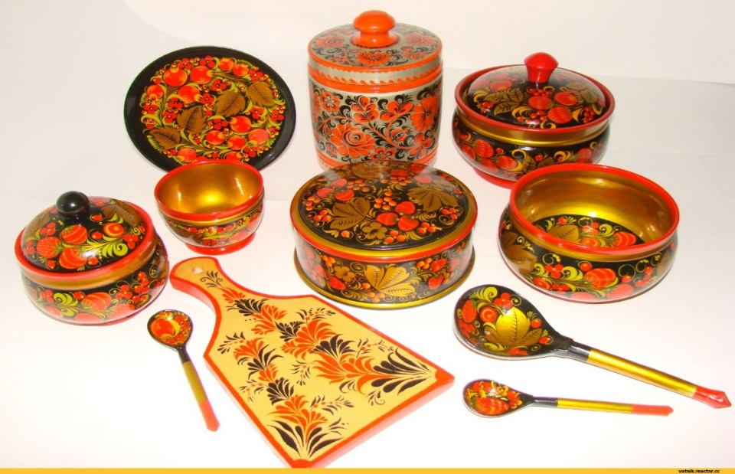
1.К какому народному промыслу относится изделие?
Варианты ответов.
1.Городец
2.Хохлома
3.Гжель

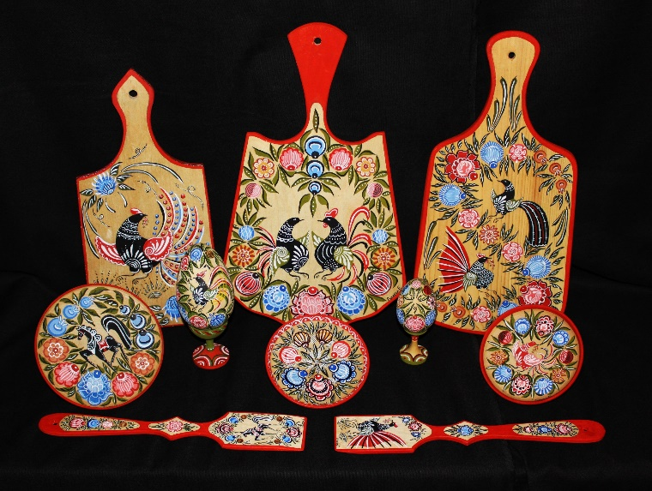
2.К какому народному промыслу относится изделие?
Варианты ответов.
1.Гжельская посуда
2 Хохломская посуда
3.Городецкая посуда

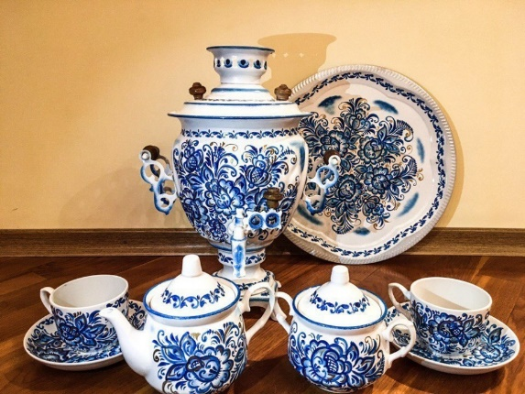
3.К какому народному промыслу относится изделие?
Варианты ответов.
1.Гжель
2.Городец
3.Хохлома

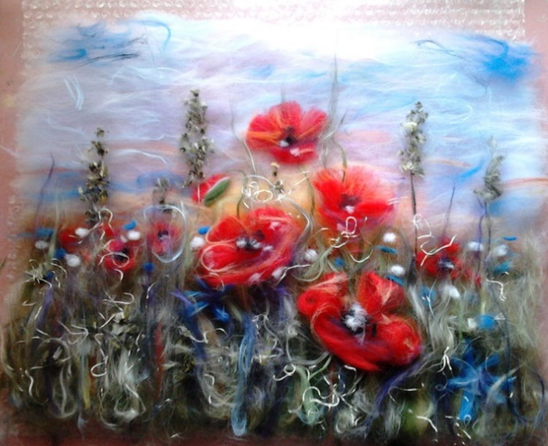
4.Как называется процесс получения войлока путем сцепления шерстинок
между собой мыльном растворе?
- Валяние
- Вкрапление
- Втирание

5.На какую сторону бумаги наносить клей?
1. Лицевую
2.Изнаночную

6.Бумага- это :
1 Материал
2.Инструмент
3.Приспособление
7.Самостоятельная работа декорирование «Корзина с цветами»
2 год обучения «Сувенир»
1.Какой клей используют в аппликации?
А) ПВА
Б) Столярный
В) Момент

2.Каккие инструменты и приспособления используют для аппликации?
А)ножницы, кисточка, салфетка, клеенка, подставка
Б) ножницы, степлер, кисточка, салфетка
В) плоскогубцы, пинцет, ножницы, салфетка , кисточка

3.Для чего нужен шаблон?
А) Чтобы получить много одинаковых деталей
Б) Чтобы получить одну деталь

4.Пластилин –это:
А) природный материал
Б) материал, созданный человеком

5.Перечисли приспособления при работе с пластилином
А) подкладная доска
Б) катушечные нитки
В) стеки
Г) тряпочки

6.Для чего нужен подкладной лист
А) для удобства
Б) чтобы не пачкать стол

7. Самостоятельная работа Аппликация из пластилина « Бабочка.»

1 год обучения «Сувенир»
- Что нельзя делать при работе с ножницами?
А) держать ножницы острыми концами вниз
Б) оставлять их на столе с раскрытыми лезвиями
В) передавать их закрытыми кольцами вперед
Г) пальцы левой руки держать близко к лезвию
Д) хранить ножницы после работы в футляре

2.Выбери инструменты при работе с бумагой?
А) ножницы
Б) игла
В) линейка
Г) карандаш

3.Бумага-это:
А) материал
Б) инструмент
В) приспособление

- На какую сторону бумаги наносить клей?
А) лицевую
Б) изнаночную

5.Для чего нужен шаблон?
А) чтобы получить много одинаковых деталей
Б) чтобы получить одну деталь

6 Какие инструменты и при приспособлении используют для аппликации?
А) ножницы, кисточка, салфетка, клеенка, подставка
Б) ножницы, степлер, кисточка, салфетка
В) плоскогубцы, пинцет, ножницы, салфетка кисточка.

7.Самостоятельная работа. Открытка Весеннее настроение

